 | STAATSCOURANT | Nr. 65052
 | STAATSCOURANT | 14 december
 | STAATSCOURANT | 2020
 | Officiële uitgave van het Koninkrijk der Nederlanden sinds 1814.

Instelling tijdelijke gebieden met beperkingen Lonneker en Tongeren ten behoeve van oefening Lowlands 2021-1
3 december 2020
Kenmerk: BS2020024599
Nr: MLA/228/2020
De Minister van Defensie,
Handelende in overeenstemming met de Minister van Infrastructuur en Waterstaat;
Gelezen het verzoek van de commandant van het Korps Commandotroepen van 6 oktober 2020;
Gelet op artikel 9 van het Besluit luchtverkeer 2014;
Besluit:

Artikel 1
1. Voor het deels bij duisternis uitvoeren van Military Free Fall (MFF) parachutesprongen tijdens de oefening Lowlands 2021-1, worden als oefengebieden aangewezen de tijdelijke gebieden met beperkingen (TGB’s) Lonneker en Tongeren.
2. De twee TGB’s, genoemd in het eerste lid, worden begrensd door de volgende coördinaten en hoogten:
TGB Lonneker
een cirkelvormig gebied met een straal van zes (6) nautische mijlen met als middelpunt 52°15′35″N 006°53′58″E, uitgezonderd het luchtruim van de Bondsrepubliek Duitsland van grondniveau tot FL 120 (zie figuur 1);
TGB Tongeren
een cirkelvormig gebied met een straal van vijf (5) nautische mijlen met als middelpunt 52°20′05″N 005°55′31″E, van grondniveau tot FL 100 (zie figuur 2).
3. De oefengebieden, genoemd in het eerste lid, worden ingesteld op de hieronder genoemde dagen en tijdstippen:
TGB Lonneker
zondag 7 maart 2021 van 13:00 uur tot 17:00 uur lokale tijd;
maandag 8 maart 2021 van 10:00 uur tot 16:00 uur en van 20:00 uur tot 23:00 uur lokale tijd;
dinsdag 9 maart 2021 van 10:00 uur tot 16:00 uur en van 20:00 uur tot 23:00 uur lokale tijd;
woensdag 10 maart 2021 van 13:00 uur tot 16:00 uur lokale tijd.
TGB Tongeren
zondag 7 maart 2021 van 21:00 uur tot 22:30 uur lokale tijd;
woensdag 10 maart 2021 van 20:30 uur tot 22:30 uur lokale tijd.
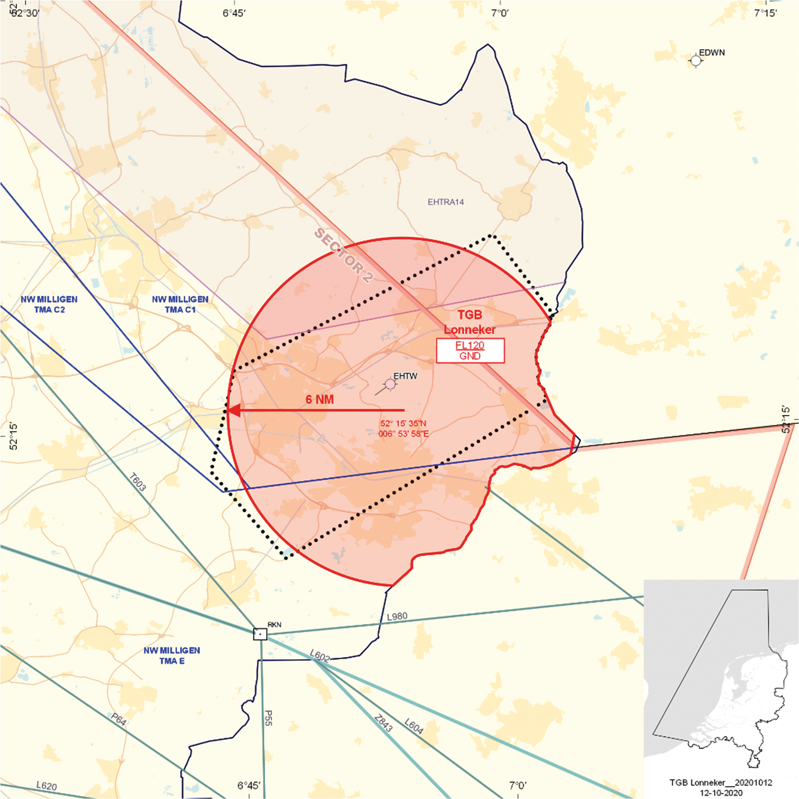
Figuur 1: TGB Lonneker
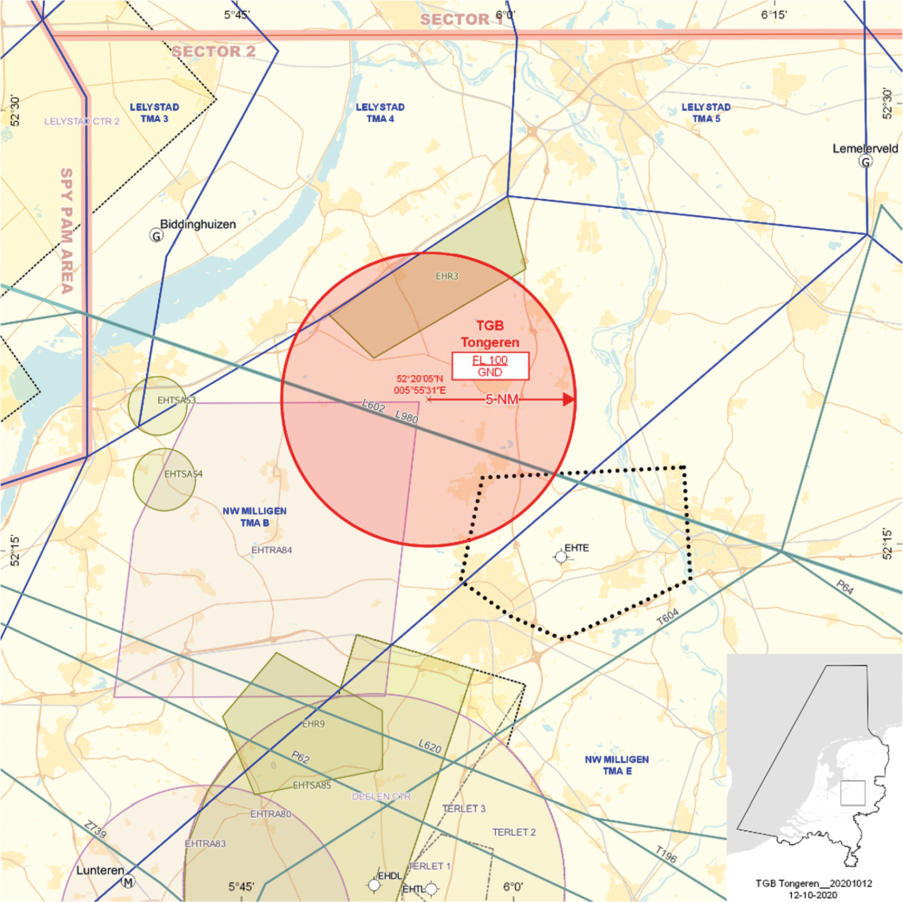
Figuur 2: TGB Tongeren

Artikel 2
1. Voor het gebruik van de in artikel 1, eerste lid, genoemde oefengebied TGB Lonneker gelden de volgende regels:
a. het uitvoeren van andere dan de bij de oefening betrokken vluchten in het TGB is niet toegestaan, met uitzondering van gecoördineerde vluchten van de Landelijke Eenheid, Dienst Infrastructuur, afdeling Luchtvaart, HEMS- en SAR-vluchten en gecoördineerde vluchten door luchtvaartuigen die vooraf toestemming hebben verkregen van MilATCC Schiphol en tevens van de exploitant van Twente Airport (tel. 053 – 480 00 90), indien deze vluchten van of naar Twente Airport gaan;
b. de aan de oefening deelnemende gezagvoerder(s) en gezagvoerders van vluchten als genoemd in onderdeel a dienen radiocontact te hebben met MilATCC Schiphol voor het binnenvliegen van het TGB en dienen te voldoen aan de voorwaarden, gesteld door het MilATCC; indien er gecoördineerde vluchten van luchtvaartuigen plaatsvinden die van of naar Twente Airport gaan, dient tevens te allen tijde contact mogelijk te zijn tussen de uitvoerende eenheid, MilATCC Schiphol en de aeronautical station operator van Twente Airport;
c. tijdens het vliegen binnen het TGB Lonneker dienen de aan de oefening deelnemende gezagvoerders gebruik te maken van een SSR-transponder met mode S of modes A en C;
d. de daadwerkelijke activering en de-activering van de TGB zal vooraf worden gemeld aan de supervisor MilATCC Schiphol, die vervolgens de supervisor LVNL en de aeronautical station operator van Twente airport zal informeren;
e. Bij IFR en gecontroleerd VFR vliegen dient minimaal tweeënhalve (2,5) nautische mijlen afstand te worden gehouden van de FIR grens met de Bondsrepubliek Duitsland;
2. Voor het gebruik van het in de artikel 1, eerste lid, genoemde oefengebied TGB Tongeren gelden de volgende regels:
a. het uitvoeren van andere vluchten dan de bij de oefening betrokken vluchten in het TGB is niet toegestaan, met uitzondering van gecoördineerde vluchten van de Landelijke Eenheid, Dienst Infrastructuur, afdeling Luchtvaart, HEMS- en SAR-vluchten en gecoördineerde vluchten door luchtvaartuigen die vooraf toestemming hebben verkregen van MilATCC Schiphol (in samenspraak met Amsterdam ACC indien het verkeer boven FL65 betreft) en tevens van de havendienst van Teuge Airport (tel. 055 – 323 85 86) indien deze vluchten van of naar Teuge Airport gaan;
b. de aan de oefening deelnemende gezagvoerder en gezagvoerders van vluchten als genoemd in onderdeel a dienen radiocontact te hebben met MilATCC Schiphol of Amsterdam ACC voor het binnenvliegen van het TGB en dienen te voldoen aan de voorwaarden, gesteld door de genoemde luchtverkeersleidingsinstantie; indien er gecoördineerde vluchten van luchtvaartuigen plaatsvinden die van of naar Teuge Airport gaan, dient tevens te allen tijde contact mogelijk te zijn tussen de uitvoerende eenheid, MilATCC Schiphol en de havendienst van Teuge Airport;
c. tijdens het vliegen binnen het TGB dient de aan de oefening deelnemende gezagvoerder gebruik te maken van een SSR-transponder met mode S of modes A en C;
d. de bij het valschermspringen betrokken vlucht wordt uitgevoerd conform instrumentvliegvoorschriften;
e. de daadwerkelijke activering en de-activering van het TGB zal vooraf worden gemeld aan de supervisor MilATCC Schiphol, die vervolgens de supervisor LVNL en de havenmeester van vliegveld Teuge zal informeren.

Artikel 3
Handelen in strijd met de artikelen 2, onderdeel a, en 3, onderdeel a, van deze beschikking levert een strafbaar feit op ingevolge artikel 33 van het Besluit luchtverkeer 2014.

Artikel 4
Deze beschikking treedt in werking met ingang van zondag 7 maart 2021 en vervalt met ingang van donderdag 11 maart 2021.
Deze beschikking zal met de toelichting in de Staatscourant worden geplaatst en zal tevens bekend worden gemaakt door middel van een NOTAM.
De Minister van Defensie,
voor deze,
De Directeur Militaire Luchtvaart Autoriteit,
J.P. Apon
Commodore
Tegen deze beschikking kunnen belanghebbenden op grond van de Algemene wet bestuursrecht binnen 6 weken na de dag waarop deze beschikking is bekendgemaakt een bezwaarschrift indienen. Het bezwaarschrift dient te worden gericht aan de Minister van Defensie, DienstenCentrum Juridische Dienstverlening, ter attentie van de Commissie advisering bezwaarschriften Defensie, Postbus 90004, 3509 AA te Utrecht. Het bezwaarschrift dient te zijn ondertekend en moet ten minste bevatten: de naam en het adres van de indiener; de dagtekening; een omschrijving van de beschikking waartegen het bezwaar is gericht; de gronden van het bezwaar. Indien onverwijlde spoed dat vereist, is het mogelijk een voorlopige voorziening te vragen bij de president van de rechtbank die bevoegd is. In dat geval is griffierecht verschuldigd. Voorwaarde is dat een bezwaarschrift is ingediend.

TOELICHTING
Van zondag 7 maart 2021 tot en met woensdag 10 maart 2020 wordt de oefening “Lowlands 2021-1” gehouden. Tijdens de oefening Lowlands 2021-1 zullen er Military Free Fall (MFF) parachutespringoefeningen plaatsvinden. Deze valschermsprongen zullen deels bij duisternis worden uitgevoerd. Om de oefening veilig te laten verlopen is het noodzakelijk dat het betrokken luchtruim tijdelijk wordt gesloten. Deze beschikking maakt dat mogelijk.
Luchtvaartuigen in gebruik bij de Landelijke Eenheid, Dienst Infrastructuur, afdeling Luchtvaart, en luchtvaartuigen ten behoeve van HEMS- en SAR-vluchten en vooraf gecoördineerde vluchten mogen de TGB’s binnenvliegen na toestemming van MilATCC Schiphol met tussenkomst van de exploitant van Twente Airport of Teuge Airport, indien deze vluchten van of naar respectievelijk Twente Airport of Teuge airport gaan. Dit geldt tevens voor luchthavenluchtverkeer van en naar Airport Twente of Teuge Airport dat minimaal 24 uur van tevoren is aangemeld. Voor de duidelijkheid dient te worden opgemerkt dat de exploitant van Twente Airport gaat over de toestemming en de aeronautical station operator van Twente Airport gaat over de communicatie.

